Proyecto: SPR – Sistema de Pedidos y Reservas para Canchas Don Pepito (con Módulo de Gestión de Ingresos - GI)
Asignatura: ANALISIS Y DISEÑO DE SOFTWARE
Docente: Ing. Jenny Ruiz
Integrantes (Grupo #7): Bryan Rosero, Benjamín Robalino, Victoria Díaz
Fecha de informe: 29 de octubre de 2026

RESUMEN
Se plantea el análisis y diseño del Sistema de Pedidos y Reservas (SPR) para el complejo deportivo Canchas Don Pepito. El proyecto modela el flujo operativo completo: reservas de canchas, pedidos desde las gradas mediante ubicación GPS/sectorización y gestión de cobros en efectivo y transferencias.

Matriz de Objetivos SMART
- S (Específico): Analizar y diseñar el Sistema de Pedidos y Reservas (SPR) de Canchas Don Pepito, integrado con el módulo de Gestión de Ingresos (GI), incluyendo actores, módulos, casos de uso, clases de análisis y diagramas de secuencia, a partir del SRS v4.0.
- M (Medible): Analizar y diseñar los 6 casos de uso de nivel 0 (N0_SPR) del documento de casos de uso: Gestionar Tienda (GT-01), Generar Reporte de Pedidos (GT-02), Gestionar Reservas Canchas (GRC-17), Generar Reportes de Reservas (GRC-18), Gestionar Ingresos de Ventas y Canchas (GI-31) y Generar Reporte de Ingresos (GI-32), manteniendo la trazabilidad entre requisito funcional, caso de uso, clases de análisis y secuencia..
- A (Alcanzable): El equipo cuenta con el SRS v4.0, el documento de casos de uso (Propuestas 1 y 2), la entrevista de elicitación con la administración, el cuestionario aplicado a los clientes y el prototipo de usabilidad en Vercel, además de NotebookLM y Gemini para el manejo de la información y la generación de contenido.
- R (Relevante): El proyecto permite eliminar los cuellos de botella actuales del complejo (pedidos a gritos desde las gradas, reservas por llamadas y WhatsApp, cobro manual sin registro) y centralizar el control financiero con trazabilidad de devoluciones y auditoría. El análisis y diseño deja documentada la base que necesitará una implementación futura del sistema.
- T (Temporal): El análisis y diseño se desarrolla del 1 de septiembre al 22 de octubre de 2026 (planificación y SRS, investigación y modelado UML). El proyecto completo continúa hasta el 28 de febrero de 2027 según el cronograma.

Redacción Consolidada del Objetivo SMART:
"Analizar y diseñar el sistema SPR con su módulo de Gestión de Ingresos para Canchas Don Pepito, cubriendo los 6 casos de uso de nivel 0 (Gestionar Tienda, Generar Reporte de Pedidos, Gestionar Reservas Canchas, Generar Reportes de Reservas, Gestionar Ingresos de Ventas y Canchas y Generar Reporte de Ingresos) con sus actores, clases de análisis y diagramas de secuencia, a partir del SRS v4.0 y con apoyo de NotebookLM y Gemini, entre el 1 de septiembre y el 22 de octubre de 2026..

- Planificación y Cronograma de Actividades
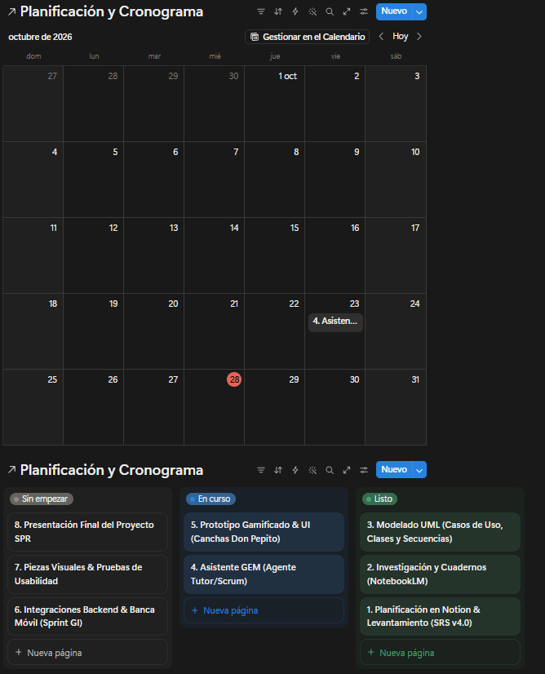
La planificación se estructuró dentro del espacio de Notion en tres vistas integradas (Tabla, Calendario y Tablero Kanban):
Tarea / Entregable | Periodo / Rango de Fechas | Estado (al 27 oct 2026) | Responsables
1. Planificación y levantamiento SRS | 01/09/2026 – 15/09/2026 | 🟢 Finalizado informado | Deivis Q., Gabriel C., Victoria D.
2. Investigación y cuadernos | 16/09/2026 – 30/09/2026 | 🟢 Finalizado informado | Equipo Grupo #7
3. Modelado UML | 01/10/2026 – 22/10/2026 | 🟢 Finalizado informado | Equipo Grupo #7
4. Asistente GEM | 23/10/2026 – 15/11/2026 | 🔵 GEM enlazado | Equipo Grupo #7
5. Prototipo y actividad gamificada | 16/11/2026 – 15/12/2026 | 🔵 Juego enlazado | Equipo Grupo #7
6. Backend y banca móvil | 16/12/2026 – 15/01/2027 | ⚪ Programado | Equipo Grupo #7
7. Piezas visuales y usabilidad | 16/01/2027 – 15/02/2027 | ⚪ Programado | Equipo Grupo #7
8. Presentación y entrega final | 16/02/2027 – 28/02/2027 | ⚪ Programado | Equipo Grupo #7
- Investigación
En esta sección se agrupan los materiales de investigación, las herramientas de IA generativa empleadas y los prototipos interactivos creados:
Cuadernos de Investigación (NotebookLM):
- Cuaderno 1 DISEÑO Sistema de Pedidos y Reservas para Canchas Don Pepito -NRC: 36839- G#7: https://notebook.google.com/notebook/9969c723-420b-440e-a0e2-dfb2e1096457
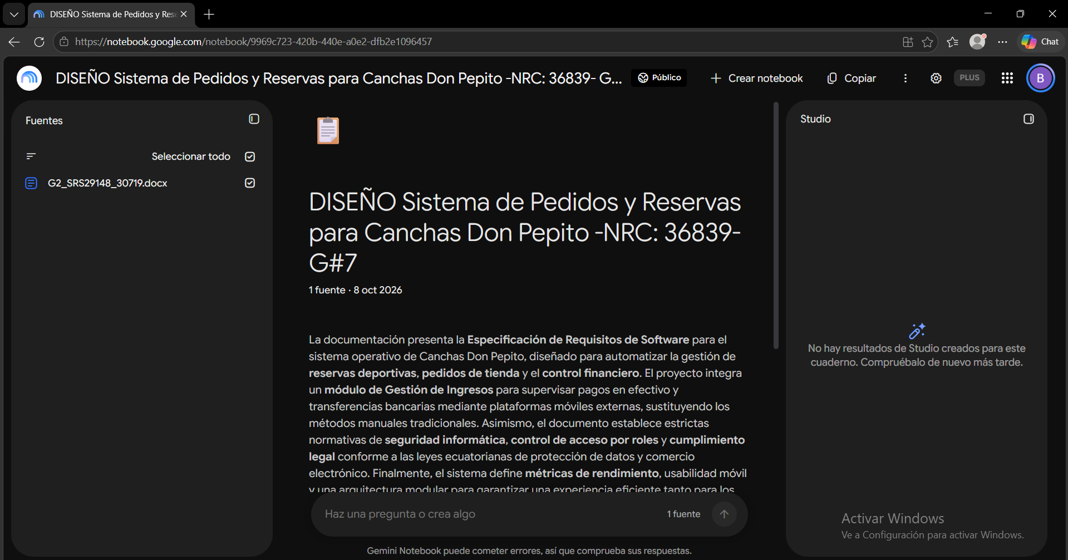
- Cuaderno 2 ANALISIS Sistema de Pedidos y Reservas para Canchas Don Pepito -NRC: 36839- G#7: https://notebook.google.com/notebook/fce82eef-b846-4fe4-8b97-962ab2f38d1c
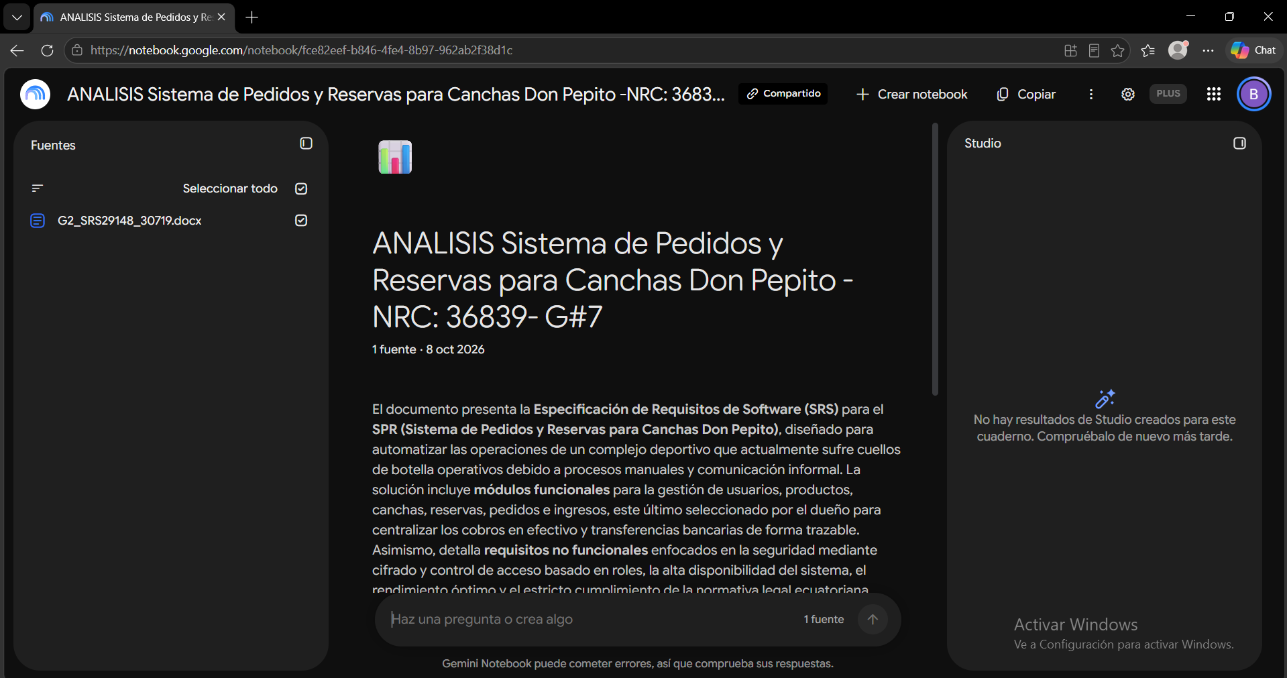

- Asistente GEM (Google Gemini):
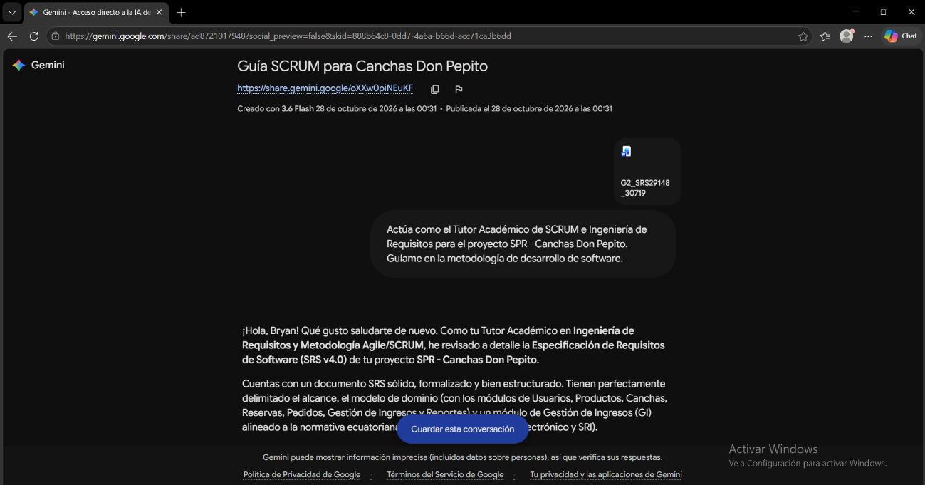
  - Enlace al Tutor Académico / Agente SCRUM Canchas Don Pepito: https://share.gemini.google/EN0VhpirB97e

- Prototipo y Actividad Gamificada:
  - Ruleta Gamificada de Roles SCRUM (HTML/JS): https://share.gemini.google/rOh6ngZxY9Rp
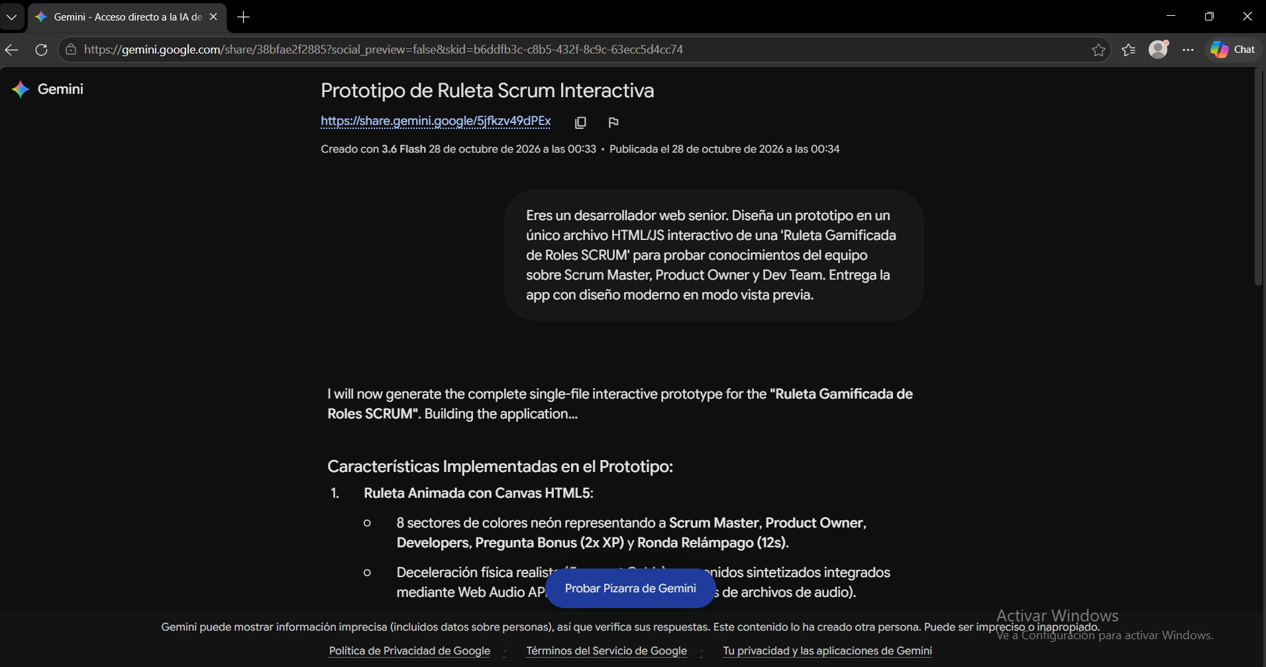
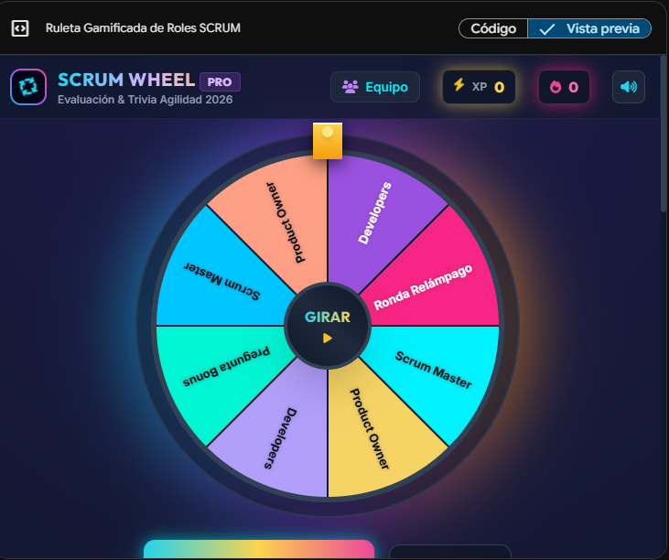
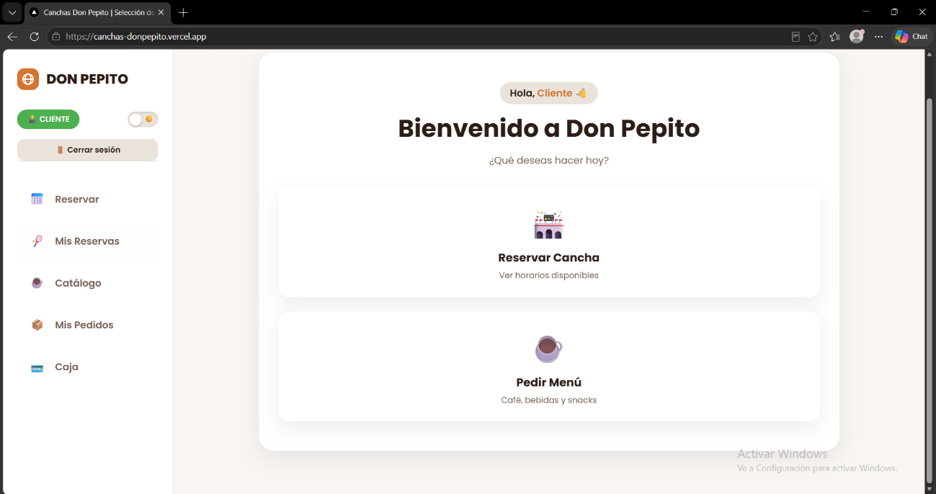
  - Prototipo de Usabilidad (Canchas Don Pepito - Vercel): https://canchas-donpepito.vercel.app/

- Elementos Visuales e Identidad del Proyecto:
  - Carpeta Pública de Assets y Logo (Google Drive): https://drive.google.com/drive/folders/18jjcUSBkZ41RtPgswShYJkerh7th2AsP?usp=drive_link
- Enlace al Espacio de Trabajo
- Espacio de Trabajo Público en Notion: https://app.notion.com/p/PROYECTOS-0147666719504371aace7e8df15d1d51?t=40877893234e80418d4b00a9dedbe7e6

Reflexión Académica
Como estudiantes y equipo de desarrollo, la aplicación del método P.A.R.A. para organizar el proyecto, combinada con asistentes de IA generativa como el chatbot de Google Gemini y el que viene integrado dentro de NotebookLM, tanto para consulta como para generar modificaciones de forma activa dentro del propio cuaderno, ha resultado en una experiencia sumamente enriquecedora. Permitió estructurar de forma clara y trazable cada fase de la ingeniería de requisitos y el diseño UML, y avanzar desde un problema operativo real hacia el diseño de una solución digital sólida y normativamente alineada. Al ser la IA generativa un entorno dinámico y en constante evolución, esta práctica consolida bases metodológicas clave para la aplicación profesional de la ingeniería de software y contribuye a un trabajo más ordenado y trazable que el de un enfoque manual o convencional.

